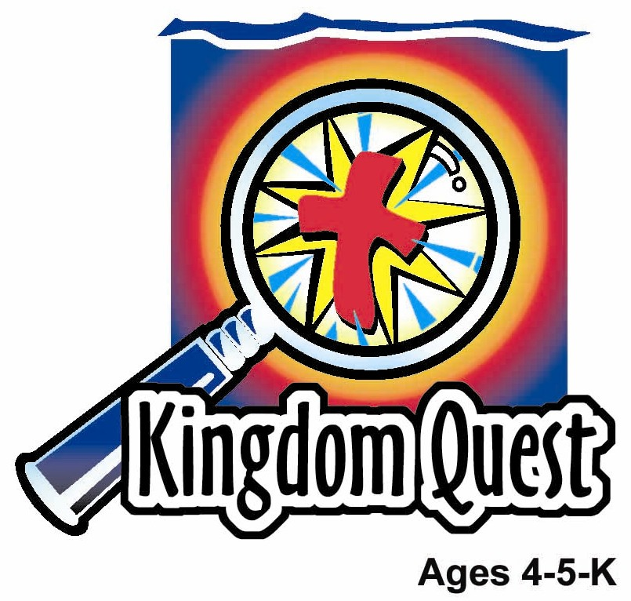
日期: ________________________
系列: 上帝必成就他的应许(9月-11月)
二年级, 第20课

上帝应许赐

亚伯兰

孩子和土地

取回家的要点: *上帝必成就他的应许—我相信神。
*在课堂中不断的重复这句话。组长将念出第一部分；孩子们以斜体的部分回应。

圣经故事：创世记15:1-7
与耶稣连接：我相信，神因耶稣应许带我进入天国。

我们将帮助孩子们认识：
- 神应许赐亚伯兰孩子和地。
- 神应许差下耶稣，他成就了他所应许的。
- 神会应许我们，若我们相信耶稣，将来我们就能上天堂。

我们将帮助孩子们体会：
- 有信心神会成就他一切的应许。
- 因为神遵守诺言差下耶稣而高兴。
- 相信神会按着他的应许将来有一天带他们上天堂。

我们将帮助孩子们应用：
- 聆听亚伯兰在短剧中回想神来到他面前，给他两个应许的时候。
- 制作一片挂满星星，可吃的天空，然后一边享用一边复习圣经故事。
- 进行一些不可能完成的挑战以取得奖品，然后仍然将奖品给出去；提醒他们神差下耶稣为了成就他要差派一位救主的应许。
这课程的行程图表

目的地 | 页数 # | 在你的旅程中发掘一些事情 | 所需教材
大组-开场  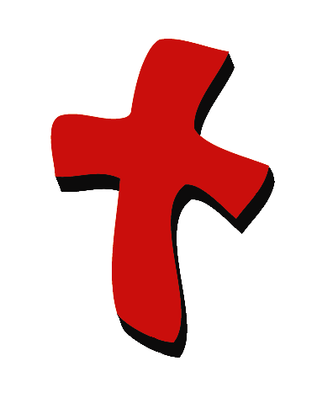 | 3  3-5 | 木偶表演  圣经故事 | - 木偶小鸿  - 足球  - 圣经  - 凳子  - 麦克风(选择性)  - 成人的亚伯兰服装，包括藤鞭  - 选择 1: 闪闪发亮的圣诞树  - 选择 2: 在黑暗中闪亮的星星
小组的应用   | 6  6-7  7  7-8  8 | 活动1: 手工——“神成就他的应许图片”  活动2:“空中的星星”点心  活动3: 游戏“不可能的挑战”  活动4: “推车”  祷告时间 | 活动 1:  - “神成就他的应许” 复制图  - 黑色及黄色的蜡笔  - 出席者星型贴纸  活动2:  - Honey Star黍米片  - 纸盘  - 纸杯  - 水或果汁  健康点心建议:  - 草莓  - 水  活动3:  - 纸胶布  - 每人一个精美的大星型贴纸。  活动4:  - 黑色及白色美工卡片(上星期用过的)  - 每两人一辆个玩具车。
大组 – 结束 | 9  9 | 唱歌（选择性）  用木偶短剧温习课程 | - 配合课程选择音乐  - 木偶小鹅
上课前的歌唱时间：（10分钟）
目的：当聚集全部孩子在一个组里唱歌时，新来的小朋友会比较容易投入，也会积极参与组内活动。选一些和今天课程主题有相关性的歌曲，方便介绍今天的主题。选2至3首歌

大组-开场：（15分钟）
目的：木偶会将今天课程所要教导的演出。不会有完整的手稿，不过，会有故事大纲给组长，以便他/她和木偶可以互动。将取回家的要点介绍给孩子们，好让他们可以和上帝的话语互动，当他们经历圣经故事时更能投入。

所需器材：木偶小鸿、足球、圣经、凳子、麦克风(选择性)、成人的亚伯兰服装，包括藤鞭、选择 1: 闪闪发亮的圣诞树、选择 2: 在黑暗中闪亮的星星

木偶表演:
小鸿拿着足球出场。他看来非常生气和难过。主持人 问候小鸿，然后问他发生了什么事？小鸿表示他的朋友小强告诉他可以在星期六到他家去踢足球。小强说他会打电话 给他，可是他没有。而小鸿根本没有到小强的家去。现在小鸿很生气。他喜欢足球。此外，不守信用是很不好的。

主持人很同情小鸿，也同意不守信用是件很糟糕的事。这会让人生气或受伤的。

对主持人来说，若有人没信用，有一样东西可以帮助他。主持人知道神从来不会不守信用的。他答应赐亚伯兰一个儿子，后来他派下以撒。神应许以色列人他将差派一位拯救者，他成就了那应许。他也应许若我们相信耶稣，将来有一天我们将会上天堂。我们可以很肯定神也必成就他的应许。

主持人教小鸿取回家的要点。 *上帝必成就他的应许– 我相信神。主持人先说出第一句，小鸿说第二句回应。和小鸿重复复习几次后，和其他小孩一起练习。

圣经故事：幻想剧场
幻想剧场是一个让观众参与演出的话剧，透过创意的服装和小孩为演员，带出有关的圣经故事。幻想盒子装着圣经及话剧的其他特别道具。一开始，拿出圣经，解释那是神的话语。略略的概述有关的故事，然后拿出一个幻想帽，把它带在头上。请孩子们也带上他们的幻想帽，想象圣经里所告诉我们的事迹。一些孩子将用他们的想象能力把那事迹表演出来。分派道具，请演员出场，开始演出。请他们坐在一旁直到他们被叫出舞台。

各位小朋友，今天我们将学习有关亚伯兰的故事。亚伯兰是圣经时代中真实的人物。(打开圣经。) 在圣经中，即神的话，告诉我们有关神给亚伯兰特别的应许的真实故事。

介绍扮演亚伯兰的角色。大家必须戴上幻想帽子，如此他们就能想象亚伯兰在对他们说话。

请亚伯兰跛行走上台，靠近梯阶。他拿着杖。亚伯兰拿起圣经和麦克风（若你有一支），然后开始说话。

选择：请一个人拿着麦克风站在幕后，扮演上帝，然后在这叙述中说话。

亚伯兰： 你们介意我坐下来吗？我这衰老的身体再也不能站太久了。(坐下。)

现在，我要说什么呢？哦，对了，我想起来了。我将告诉你们关于神到来并要给我一个特别的应许的事情。

一天，我已经很老了，神给我一个异像。这异象好像一个梦，可是我醒了，那异象是从神来的。闭上眼，想象神来到对你说话。(保持安静几秒钟后。) 现在你们可以打开眼睛了。

当神来到我面前时，我很害怕。(惧怕得发抖。) 神知道我的惧怕，所以他第一句话就说……

上帝: 不要惧怕。我是你的盾牌，必大大的赏赐你。

亚伯兰: 我回答神：“你没有给我儿子；那生在我家中的人就是我的子孙。”

上帝: 这些人不能成为你的子孙，你将会有一个儿子。

亚伯兰: 然后，神把我带出屋外。那是深夜，外面很暗。闭上眼，假装周围很暗。

请一个人关灯，然后开启闪灯串（最好的选择）或墙壁上在黑暗中发亮的星型现在将亮起来。

亚伯兰: 现在你们可以打开眼睛了。看这是多么暗。看看房里四周。你们看到闪烁的星星吗？当神把我带出屋外，他指着星星，要我数一数。

让我们来数一数着写星星。(和孩子们一起数到十。) 哇，你看，这些星星多得我们永远数不清！当神把我带出屋外，那星星是多得很。我跟本不可能把它们数清楚。

然后神说……

上帝: 你的孩子、 孙子、曾孙和曾曾孙会多如天上的星星。

亚伯兰: 我相信神因为我知道他是信实的神。

之后神说……

上帝: 我是耶和华。我领你离开你的家乡，为要将这地赐你为业。

亚伯兰: 我相信神，因为我知道他永远都是信实的神。至后，我等了一段很长的时间。然后有一天 ，神给我一个新生儿。但是，那故事下次再说。下个星期你们将学习那故事。

亚伯兰离开舞台。开灯，组长来到台上，组长对孩子们说：

神赐下应许给亚伯兰，亚伯兰相信神因为他知道他是永远信实的神。之后，神应许他的子民他将差下拯救者。他差派耶稣，成就了他的应许。如今，神给我们一个应许。若我们相信耶稣为我们的罪死在十架上，而我们爱耶稣也相信他，神应许我们将来在天上将和耶稣在一起。我们可以相信神因为他是永远信实的神

和孩子们一起复习取回家要点：*上帝必成就他的应许– 我相信神。

用以下的祷告做结束。请孩子们重复每一句。

亲爱的神，(重复)
谢谢你在这里。(重复)
谢谢你差派耶稣。(重复)
我相信你的应许。(重复)
有一天我会见到耶稣。(重复)
谢谢你！谢谢你！谢谢你！(重复)
阿门。(重复)

小组的应用：（30分钟）
目的：在小规模的组别里，可以让孩子们与大人及同龄的小朋友在教会里建立更亲密的关系。用有趣的实际活动讨论圣经故事，加强取回家的要点。要一直不断重复取回家的要点。你说出取回家的要点前半句，孩子们以后半句回应。应用题可以帮助孩子们将取回家的要点应用在他们的日常生活中。将全部的小组聚集并以祷告作为课程的结束。让孩子们祷告。

在小组应用的时间，讨论以下的问题及重点：

神应许亚伯兰什么？(他应许赐亚伯兰孩子及地土。)

分享过去某人对你做出的诺言。他是否实现他的诺言呢？

我们对神的应许有什么了解？(他永远守他的承诺。)

分享一些神已成就的应许。(他赐亚伯兰一个儿子，以撒及土地。他差派耶稣。他看顾我们，赦免我们的罪。)

有什么应许是神儿女可以等待他成就的？(将来在天上与耶稣见面。)

活动 1: “神成就他的应许图” 手工
所需器材：“神成就他的应许” 复制图、黑色及黄色的蜡笔、出席者星型贴纸

制作步骤：
- 用黑色蜡笔在复制图上描摹十字架。
- 用黄色蜡笔为星星上颜色。
- 用星型贴纸装饰那张图。

完成后，讨论那张图的意思：

数算你图上的星星。天空有多少颗星星？太多了，数不清。然而，神应许那又老又没有孩子的亚伯兰，将来他家中的孩子、孙子、曾孙及曾曾孙将会天上的星星更多。亚伯兰相信神因为他知道他是信实的神。

神也应许他的子民会有一个救主降生除去他们的罪。看着图上的十字架，它提醒我们耶稣就是救主。神成就了他的应许。

耶稣是为那些等待他的人而生，也是为我们而降生。耶稣出世，生活，死在十架上并从死里复活，因此我们的罪得赦免，并得到另一个应许。神应许那些相信耶稣的人将来会在天上见耶稣的面。这包括我和你！我们可以相信那应许因为神会成就他的应许。

复习取回家要点：*上帝必成就他的应许– 我相信神。

活动2: “空中的星星” 点心
在制作点心的同时复习圣经故事：
- 给每个孩子一个纸盘。这是你们的天空。
- 将一匙的honey stars粟米片散落在他们的天空里。
- 你们的天空有几颗星星？数一数。
- 吃!

健康点心选择：用草莓，谈一谈它的小籽粒。它们多得数不清，就如天上的星星一样。

复习取回家要点：*上帝必成就他的应许– 我相信神。

活动 3: “不可能的挑战” 游戏
在预备这活动的地点时，在地上贴上两行纸胶布，距离四尺。

目标：
孩子们将进行五个挑战。即使他们只能完成其中一项，他们将在游戏结束时得到奖品。有关游戏是特别设计让孩子们不可能完成。虽然如此，他们会在游戏结束时，得到将品；带领他们进行讨论，耶稣是为了成就神要差下救主的应许。

挑战：
- 伸直手，往头部的另一边去，用手触摸耳朵的末端。
- 单脚站立，然后触摸地上的脚趾。维持这姿势5秒。
- 靠着墙壁站直双脚。然后弯腰碰触脚趾，不能弯曲膝盖。
- 站在其中一条纸胶带后面，然后跳过去另一条纸胶带。你有三次机会。
- 用你的手肘摸自己的耳朵。

没有一个孩子完成任何一项挑战。分派贴纸。孩子们还是得到贴纸为奖励因为贴纸是免费的奖品。他们无需作了什么就能得到。

上天堂就如这些挑战一样，是不可能完成的挑战。我们不可能靠着自己上天堂。若要如此，我们必须完全无罪。可是圣经告诉我们，人人都有罪。没有人是完全的。然而神给我们一份免费的礼物。他应许他的子民将差下一位救主，拯救他们脱离罪恶。

神应许要赐亚伯兰一个儿子。他也应许他的子民要赐他们一位救主。那救主就是耶稣。他为我们完成了不可能的挑战。他过完全人的生活，为我们的罪受刑罚死在十架上，让我们得以上天堂。如今，那些相信并信靠耶稣的人，将来会在天上见耶稣的面。这是一份免费的礼物，就如我们得到的贴纸，是免费的礼物。

我们相信神给我们的一个应许。我们相信神应许将来带我们到天上和他在一起。 我们相信，因为神永远信实。

复习取回家要点：*上帝必成就他的应许– 我相信神。

活动4: “推车”
宗旨：帮助孩子们背记经文及把它记在心里。透过创意小组活动帮助孩子享受学习金句。

所需器材：黑色及白色美工卡片(上星期用过的)、每两人一辆个玩具车。

金句: 马可福音1:3 ~ 预备主的道路，修直他的路。

金句学习:
上课前，预先将字卡贴在地上空旷处。让孩子聚在一起，一起背诵金句几次。然后，把孩子们分成两人一组。请每一组其中一个孩子做在金句的开端，而另一个孩子则坐在金句的另一端。每组一辆玩具车。在孩子开始将玩具车推向他的组员前，必须先背诵金句。若时间允许，让孩子们重复进行游戏。

祷告时间:
请孩子们感谢神成就他的应许。孩子们也可以选择为某些应许祷告。感谢神差派耶稣，成就他的应许。

大组-结束：（10分钟）
目的：傻傻的木偶鸟，阿尔比，正在非常努力学习取回家的要点。组长将从今天的课程里，用每个小组的应用活动里的例子，说出前半句的取回家的要点，孩子们以后半句回应。他们尝试将取回家的要点教这木偶鸟，但是，每次他都混淆了字句或概念。经过了三次的尝试，他终于学会了，而且还用一种近似唱歌剧的嗓子唱着取回家的要点。

所需器材：配合课程选择音乐、木偶小鹅、小组活动的例子

唱歌：(选择性)

用木偶短剧温习课程：
主持人向小鹅展示活动1的手工。然后孩子们尝试教导小鹅取回家的要点。
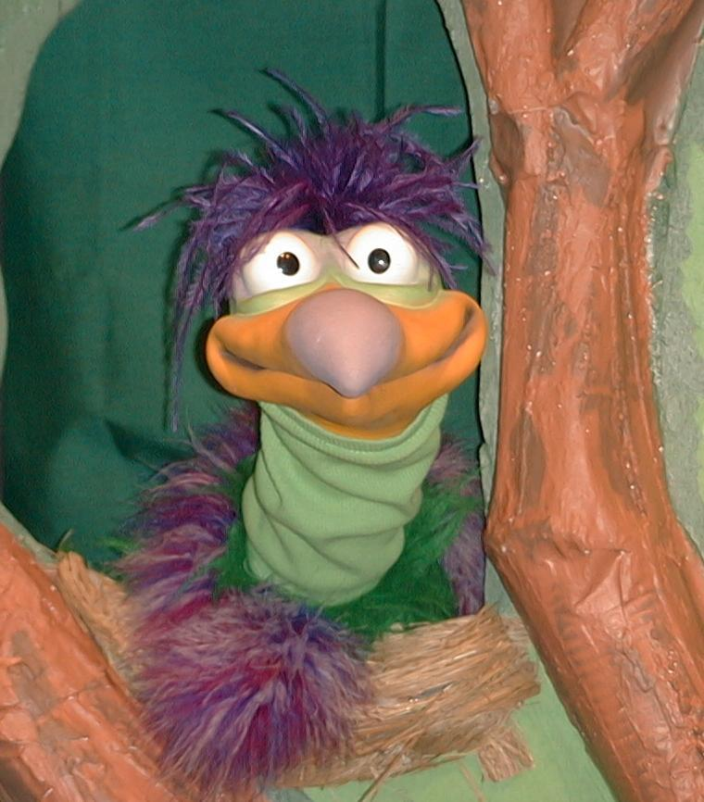

主持人对孩子们说: “上帝必成就他的应许……”
孩子回答： “…我相信神。”
主持人对小鹅说: “上帝必成就他的应许……”
小鹅回答：“我相信那是一幅美丽的画。”

主持人再让小鹅看小组的另一个活动的例子并且重复第一句句子。孩子们给了正确的句子并试着再教小鹅取回家的要点。照着这个做法，主持人会继续展示每个活动的例子。以下是小鹅的回应：

小鹅对活动2例子的回应：“我相信我很漂亮。”
小鹅对活动3例子的回应：“我相信你不漂亮。”
小鹅对活动4例子的回应：“我相信你不漂亮。”

主持人说：“小鹅，请听好，这是最后一次。上帝必成就他的应许……”
孩子回答：“……我相信神。”
主持人对小鹅说：“上帝必成就他的应许……
小鹅回答：（以“咪，咪，咪，咪，咪。。。”来练唱而且还用一种近似唱歌剧的傻瓜嗓子唱着）“上帝必成就他的应许——我相信神”

接待嘉宾及感谢他们的出席。

课程20

大组热身
- 木偶小鸿
- 足球
- 圣经
- 凳子
- 麦克风(选择性)
- 成人的亚伯兰服装，包括藤鞭
- 选择 1: 闪闪发亮的圣诞树
- 选择 2: 在黑暗中闪亮的星星
小组应用
活动 1:
- “神成就他的应许” 复制图
- 黑色及黄色的蜡笔
- 出席者星型贴纸
活动2:
- Honey Star黍米片
- 纸盘
- 纸杯
- 水或果汁
健康点心建议:
- 草莓
- 水
活动3:
  - 纸胶布
  - 每人一个精美的大星型贴纸。
活动4:
  - 黑色及白色美工卡片(上星期用过的)
  - 每两人一辆个玩具车。

大组结束
- 木偶小鹅
- 小组活动的例子

星星的图版

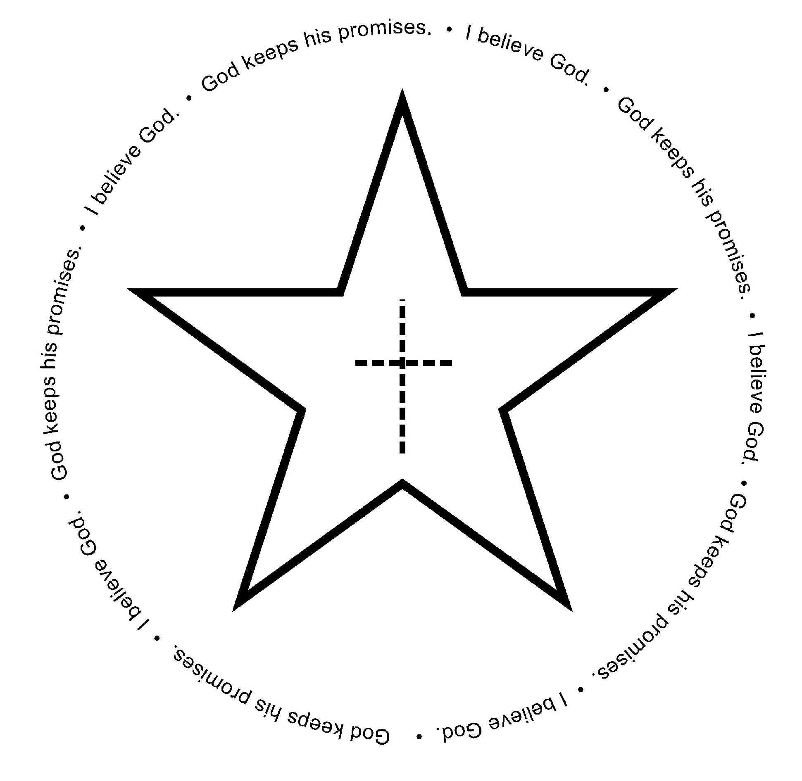
上帝遵守他的诺言·我相信神·上帝遵守他的诺言·我相信神·上帝遵守他的诺言·我相信神·上帝遵守他的诺言·我相信神·上帝遵守他的诺言·我相信神·上帝遵守他的诺言·我相信神·我相信神·上帝遵守他的诺言·我相信神·我相信神·上帝遵守他的诺言·我相信神

